DAS BITTGEBET, KERN DER ANBETUNG
Erhobene Hände zum Herrn, der sagt: „Ich bin nahe“
Thema: Der Platz des Bittgebets in der Dienerschaft, sein Anstand und seine Bedeutung im Alltag | Datum: Freitag, 23. Oktober 2026
Erstellt von: Der Imam und Prediger | Zuhörerschaft: Eine Gemeinde mehrerer Generationen, die in Europa lebt
Hauptquellen: Koran, Hadithliteratur, Prophetenbiografie (Sira), das Mathnawi | Dauer: Etwa 40–45 Minuten; wird der Gemeinde angepasst

◆ Ziel der Predigt und Unterweisung
Die Gemeinde soll das Bittgebet nicht nur als ein Mittel für Notzeiten ansehen, sondern als Kern der Anbetung und als Gottesdienst, der jede Stunde des Tages durchzieht; zudem soll der Anstand beim Bittgebet anhand authentischer Quellen vermittelt und dazu ermutigt werden, Häuser zu gründen, in denen die Familie gemeinsam betet. Leitsatz: Das Bittgebet ist das „Ich bin bedürftig“ des Dieners und das „Ich bin nahe“ als Antwort des Herrn; wer ein Bittgebet spricht, ist auch hier in Europa nicht allein.
DER PREDIGTABLAUF IN 45 MINUTEN
Abschnitt | Seite | Dauer | Schwerpunkt
Eröffnung und Verbundenheit des Herzens | 2 | 4 Min. | Das Bittgebet der ersten Generation; die Unmittelbarkeit der Antwort „Ich bin nahe“
Das Bittgebet ist der Kern der Anbetung | 3–4 | 7 Min. | Das Bittgebet ist die Anbetung selbst; wir sind die Bedürftigen
Zu jeder Zeit, an jedem Ort | 5 | 4 Min. | Al ‘Imran 191; Augenblicke, in denen die Hoffnung auf Erhörung größer ist
In Bedrängnis und im Wohlstand | 6 | 5 Min. | Er, der dem Bedrängten antwortet; das Bittgebet des Yunus (Jonas); Ihn im Wohlstand erkennen
Der Tag unseres Propheten | 7 | 4 Min. | Die Bittgebete eines Tages vom Erwachen bis zum Schlaf
Der Anstand beim Bittgebet | 8–9 | 8 Min. | Lobpreis und Salawat, Gelassenheit, Gewissheit (Yaqin), Geduld, erlaubter (halal) Lebensunterhalt
Das Bittgebet, das nie ohne Antwort bleibt | 10–11 | 6 Min. | Drei Antworten; die Geschichte aus dem Mathnawi; die Namen Allahs und Tawassul
Wen wir in unser Bittgebet aufnehmen, und der Abschluss | 12–14 | 7 Min. | Geschwister, die erste Generation, Kinder; die sieben Zusagen; das Flehen

🎙️ HINWEIS FÜR DEN PREDIGER — Maßgabe für den Gebrauch am Predigtpult
Das Thema Bittgebet berührt die empfindlichste Stelle der Gemeinde: Es gibt Bittgebete, von denen sie meint, sie seien nicht angenommen worden, Angehörige, die sie verloren hat, und Sorgen, die nicht enden. Verwenden Sie keine urteilende Sprache wie „Wenn dein Bittgebet nicht angenommen wurde, liegt die Schuld bei dir“; tragen Sie das Hadith von den drei Antworten auf Seite 10 in einer Sprache des Trostes und der Hoffnung vor. Überlieferungen, deren Kette eine Schwäche aufweist, sind im Text gekennzeichnet; geben Sie sie mit der Wendung „wird überliefert“ wieder, nicht in der Sprache eines gesicherten Urteils.
Wird die Zeit knapp, fassen Sie den Abschnitt über Tawassul auf Seite 11 auf seine Hauptregel zusammen; die Seiten 2, 6, 9 und 13 sollten Sie beibehalten. Lassen Sie auf Seite 12 nach dem Bittgebet für die erste Generation einen Moment der Stille, damit die Gemeinde ihrer verstorbenen Älteren gedenken kann.

SECHS SCHLÜSSELBEGRIFFE
Begriff | Bedeutung und Entsprechung in der Predigt
Bittgebet | Die Hinwendung des Dieners zu Allah im Bewusstsein seiner Schwäche: Er lobt Ihn und bittet Ihn um Hilfe, Vergebung und Barmherzigkeit.
Demütig und im Verborgenen (Tadarru‘ und Chufya) | Flehend und im Verborgenen, mit einem Herzen fern von Zurschaustellung, das Bittgebet zu sprechen.
Die Erhörung (Idschaba) | Dass Allah auf das Bittgebet antwortet: Er gewährt das Erbetene, bewahrt es für das Jenseits auf oder wendet ein Übel ab.
Gewissheit (Yaqin) | Von Herzen daran glauben, dass das Bittgebet eine Antwort findet; ohne Zögern und entschlossen bitten.
Die Suche nach einem erlaubten Mittel (Tawassul) | Allah bitten, indem man Seine Namen, eine um Seines Wohlgefallens willen vollbrachte gute Tat oder das Bittgebet eines lebenden, rechtschaffenen Menschen zum Mittel macht.
Amin | Das Flehen, das das Bittgebet besiegelt, im Sinne von „O Allah, nimm an“.

ERÖFFNUNG: DER HERR, DER SAGT: „ICH BIN NAHE“
🤲 BITTGEBET — Lobpreis, Salawat und Eröffnungsgebet
الْحَمْدُ لِلَّهِ رَبِّ الْعَالَمِينَ، وَالصَّلَاةُ وَالسَّلَامُ عَلَى رَسُولِنَا مُحَمَّدٍ وَعَلَى آلِهِ وَصَحْبِهِ أَجْمَعِينَ
رَبَّنَا تَقَبَّلْ مِنَّا إِنَّكَ أَنتَ السَّمِيعُ الْعَلِيمُ
Alles Lob gebührt Allah, dem Herrn der Welten. Segen und Frieden seien auf unserem Propheten Muhammad, auf seiner Familie und auf allen seinen Gefährten. Unser Herr! Nimm dies von uns an; gewiss, Du bist es, der alles hört und alles weiß.
[Lobpreis: al-Fatiha 1:2. Salawat: frei formulierter Wortlaut. Bittgebet: al-Baqara 2:127; Auszug aus dem Vers]

🎙️ Liebe Gemeinde! Liebe Brüder und Schwestern, die ihr die Last des Lebens hier in Europa in die Niederwerfung tragt und sowohl euren Kummer als auch eure Freude zu eurem Herrn bringt!
Vor zweiundsechzig Jahren kam unsere erste Generation aufgrund des Anwerbeabkommens von 1964 in dieses Land: In ihrem Koffer hatten sie ein paar Habseligkeiten, in der Tasche einen Brief aus der Heimat und auf der Zunge ein Bittgebet. Viele von ihnen stiegen in einem Land, dessen Sprache sie nicht kannten, mit den Worten „Bismillah“ in die Dunkelheit der Kohlegruben hinab; nach der Schicht warfen sie sich mit müdem Körper in einem gemieteten Zimmer auf dem Gebetsteppich nieder und sagten „Ya Rabbi“. In den Nächten, in denen sie niemanden zum Reden hatten, redeten sie mit ihrem Herrn. Wenn wir heute als ihre Kinder und Enkel in dieser Moschee sitzen, dann haben auch die Bittgebete, die sie hier in Europa nie aufgegeben haben, daran ihren Anteil.
📖 KORANVERS — Ich bin nahe
وَإِذَا سَأَلَكَ عِبَادِي عَنِّي فَإِنِّي قَرِيبٌ أُجِيبُ دَعْوَةَ الدَّاعِ إِذَا دَعَانِ فَلْيَسْتَجِيبُوا لِي وَلْيُؤْمِنُوا بِي لَعَلَّهُمْ يَرْشُدُونَ
Wenn Meine Diener dich nach Mir fragen, so sollen sie wissen: Ich bin gewiss nahe. Wenn jemand Mich bittet, antworte Ich auf die Bitte des Bittenden. So sollen sie auf Meinen Ruf eingehen und an Mich glauben, damit sie den rechten Weg finden.
[al-Baqara 2:186]

Liebe Brüder und Schwestern! Im Koran gibt es viele Fragen, die unserem Propheten gestellt wurden: nach den Neumonden, nach den Ausgaben, nach den heiligen Monaten, nach berauschenden Getränken und Glücksspiel, nach den Waisen … Die Antwort auf diese Fragen beginnt meist mit „Sag“ und wird mit der Zunge unseres Propheten gegeben. In diesem Vers aber steht kein „Sag“. Wenn die Diener nach ihrem Herrn fragen, gibt unser Herr die Antwort selbst, ohne Vermittler: „Ich bin nahe.“ Das Bittgebet ist eine Begegnung, in die sich zwischen Diener und Herrn niemand stellt; da gibt es keinen Türwächter, keinen Termin und keinen Dolmetscher. In einem anderen Vers teilt unser Herr mit, dass Er dem Menschen näher ist als die Halsschlagader. (Qaf 50:16)
Heute wollen wir über das Bittgebet sprechen, also über den Kern der Anbetung: über den Platz des Bittgebets in der Anbetung, über die Bittgebete, die den Tag unseres Propheten umfassen, über den Anstand beim Bittgebet und über die sieben Zusagen, die wir in unsere Häuser tragen können. Unser Leitsatz lautet: Das Bittgebet ist das „Ich bin bedürftig“ des Dieners und das „Ich bin nahe“ als Antwort des Herrn.

I. DAS BITTGEBET IST DIE ANBETUNG SELBST
📜 HADITH — Das Bittgebet ist die Anbetung selbst
الدُّعَاءُ هُوَ الْعِبَادَةُ
وَقَالَ رَبُّكُمُ ادْعُونِي أَسْتَجِبْ لَكُمْ إِنَّ الَّذِينَ يَسْتَكْبِرُونَ عَنْ عِبَادَتِي سَيَدْخُلُونَ جَهَنَّمَ دَاخِرِينَ
Nach der Überlieferung von an-Nu‘man ibn Baschir (möge Allah mit ihm zufrieden sein) sagte unser Prophet: „Das Bittgebet ist die Anbetung selbst“, und rezitierte dann diesen Vers: „Euer Herr hat gesprochen: Richtet eure Bittgebete an Mich, so nehme Ich sie an. Diejenigen aber, deren Stolz es ihnen nicht erlaubt, Mir zu dienen, werden erniedrigt in die Hölle eingehen!“
[at-Tirmidhi, Da‘awat, 1 (3372); Abu Dawud, Witr, 23 (1479). Vers: Ghafir (al-Mu’min) 40:60]

Das Bittgebet ist die Hinwendung des Dieners zu seinem Herrn im Bewusstsein seiner Schwäche: Er rühmt Ihn, bringt Ihm Lobpreis und Dank dar und bittet Ihn um Hilfe, Vergebung und Barmherzigkeit. Das Bittgebet ist an keine bestimmte Zeremonie, keine feste Form, keine Zeit und keinen Ort gebunden. Das Gebet beginnt mit der Fatiha, also mit einem Bittgebet, und endet mit Tahiyyat, Salawat und den Rabbana-Bittgebeten. Auch in der Hadsch, im Fasten, im Opfer und in der Zakat gibt es das Bittgebet. Alle gottesdienstlichen Handlungen sind in gewisser Hinsicht Bittgebet; das Bittgebet aber ist der Kern aller gottesdienstlichen Handlungen.
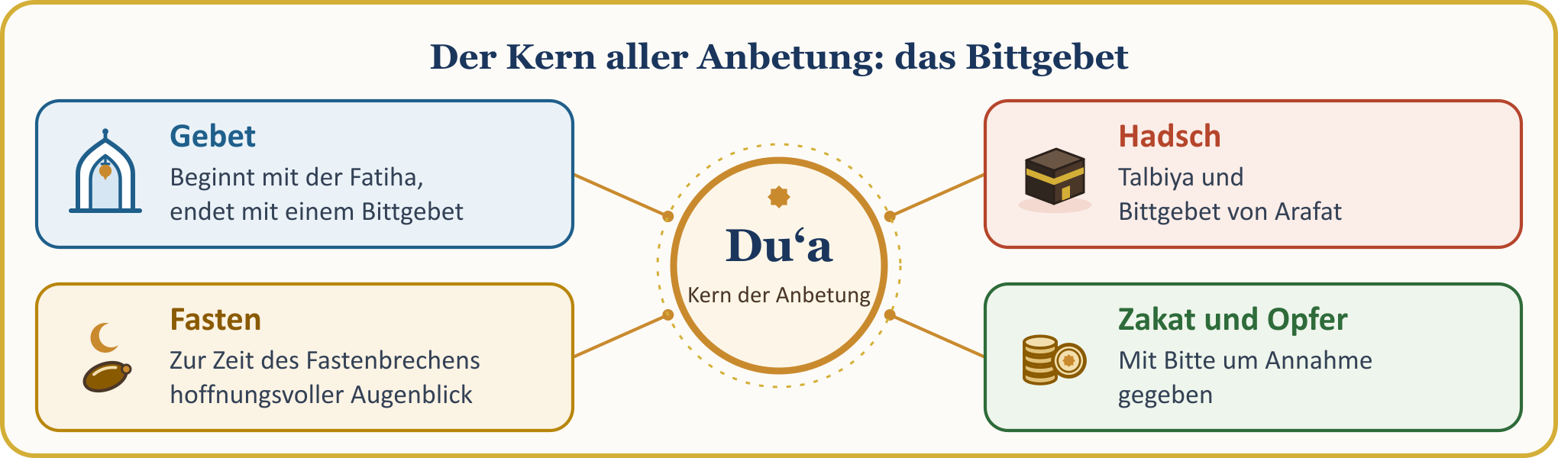
📜 HADITH — Das Wertvollste bei Allah
لَيْسَ شَيْءٌ أَكْرَمَ عَلَى اللَّهِ تَعَالَى مِنَ الدُّعَاءِ
Bei Allah gibt es nichts Wertvolleres als das Bittgebet.
[at-Tirmidhi, Da‘awat, 1 (3370); Ibn Madscha, Du‘a’, 1 (3829)]

Die Überlieferung mit dem Sinn „Das Bittgebet ist das Mark der Anbetung“ hat in ihrer Kette eine Schwäche; das Wort, das denselben Sinn authentisch ausdrückt, ist das Hadith „Das Bittgebet ist die Anbetung selbst“, das wir eben gelesen haben. Deshalb nennen wir das Bittgebet den Kern der Anbetung: Anbetung bedeutet, „Ich bin Diener“ zu sagen; das Bittgebet sagt es in seiner schlichtesten Form: „Ich bin bedürftig, Du bist al-Ghani (der Unbedürftige); ich bin schwach, Du bist al-Qadir (der Allmächtige); ich bin voller Mängel, Du bist al-Ghafur (der Vergebende).“
Beachten wir auch die Warnung am Ende des Verses: Das Bittgebet zu unterlassen wird mit Hochmut in Verbindung gebracht. Wer kein Bittgebet spricht, sagt – auch wenn er es mit der Zunge nicht ausspricht – „Ich brauche niemanden“. Der Diener aber, der ein Bittgebet spricht, kennt seine Grenze; an die Tür seines Herrn zu klopfen hält er nicht für demütigend, sondern für eine Ehre. Wenn der Diener „Ya Rabbi“ sagt, ist das in Wahrheit das Eingeständnis, dass er seinen Herrn recht kennt und Ihn erhöht.

II. WIR SIND DIE BEDÜRFTIGEN: DAS BITTGEBET ERINNERT AN DEN SCHÖPFUNGSZWECK
📖 KORANVERS — Ohne euer Bittgebet
قُلْ مَا يَعْبَأُ بِكُمْ رَبِّي لَوْلَا دُعَاؤُكُمْ
Sag: „Welchen Wert würde Allah euch denn beimessen, gäbe es nicht euer Dienen und euer Flehen!“
[al-Furqan 25:77; Auszug aus dem Vers]

In diesem Vers gibt unser Herr uns den Maßstab unseres Wertes: nicht unser Besitz, unser Rang, unser Pass oder unser Diplom, sondern unsere Hinwendung zu unserem Herrn. Der Koran teilt mit, dass Er die Dschinn und die Menschen allein dazu erschaffen hat, dass sie Ihm dienen. (al-Dhariyat 51:56) Da das Bittgebet der Kern der Anbetung ist, hat der Mensch, der ein Bittgebet spricht, den Zweck seiner Erschaffung in Erinnerung gerufen und ist zu seinem Ursprung zurückgekehrt. Allah braucht unser Bittgebet nicht; die Bedürftigen sind wir: „Ihr Menschen! Ihr seid es, die Allah brauchen. Allah aber ist auf nichts angewiesen und in Seiner absoluten Vollkommenheit allezeit des Lobes würdig.“ (Fatir 35:15)
📜 HADITH — Bittet Mich
يَا عِبَادِي كُلُّكُمْ ضَالٌّ إِلاَّ مَنْ هَدَيْتُهُ فَاسْتَهْدُونِي أَهْدِكُمْ يَا عِبَادِي كُلُّكُمْ جَائِعٌ إِلاَّ مَنْ أَطْعَمْتُهُ فَاسْتَطْعِمُونِي أُطْعِمْكُمْ
„Meine Diener! Ihr alle geht in die Irre, außer denen, die Ich rechtleite; bittet Mich um Rechtleitung, so leite Ich euch recht. Meine Diener! Ihr alle seid hungrig, außer denen, die Ich speise; bittet Mich um Nahrung, so speise Ich euch.“
[Muslim, Birr, 55 (2577); Auszug aus einem Hadith qudsi]

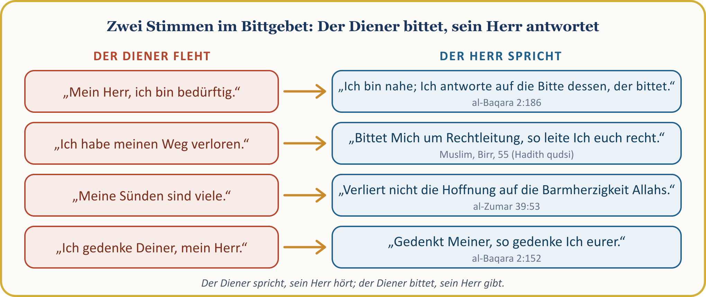
Im Bittgebet legt der Diener seinem Herrn seine Lage dar: Er spricht von seiner Schwäche, seiner Einsamkeit, seiner Furcht und seiner Freude; und er bittet um Hilfe, Gaben, Vergebung, Erbarmen und Kraft. So zeigt er seine Verbundenheit, seine Hingabe und seine Aufrichtigkeit Ihm gegenüber. Der Diener spricht, sein Herr hört; der Diener bittet, sein Herr gibt; und selbst wenn der Diener vergisst, vergisst sein Herr ihn nicht.

III. DIE ZEIT DES BITTGEBETS IST JEDER AUGENBLICK, SEIN ORT IST ÜBERALL
📖 KORANVERS — Im Stehen, im Sitzen, auf der Seite liegend
الَّذِينَ يَذْكُرُونَ اللَّهَ قِيَامًا وَقُعُودًا وَعَلَىٰ جُنُوبِهِمْ وَيَتَفَكَّرُونَ فِي خَلْقِ السَّمَاوَاتِ وَالْأَرْضِ رَبَّنَا مَا خَلَقْتَ هَٰذَا بَاطِلًا سُبْحَانَكَ فَقِنَا عَذَابَ النَّارِ
Sie gedenken Allahs stets, wenn sie stehen, sitzen und liegen, und sie denken über die Erschaffung der Himmel und der Erde nach (und sagen:) „Unser Herr! Du hast dies nicht umsonst erschaffen; wir erklären Dich für frei von jedem Mangel und heiligen Dich. Schütze uns vor der Strafe der Hölle!“
[Al ‘Imran 3:191]

Der Vers spricht von denen, die Allahs gedenken, wenn sie stehen, sitzen und auf der Seite liegen. Diese drei Haltungen sind alle Zustände des Menschen. Für das Bittgebet braucht man also weder besondere Kleidung noch einen bestimmten Ort oder eine bestimmte Stunde abzuwarten: in der Straßenbahn am Morgen, am Fließband der Fabrik, auf der Baustelle, am Steuer, im Krankenhausflur, wenn wir unser Kind am Schultor absetzen … Wenn sich unser Herz unserem Herrn zuwendet, ist dieser Ort ein Ort des Bittgebets.
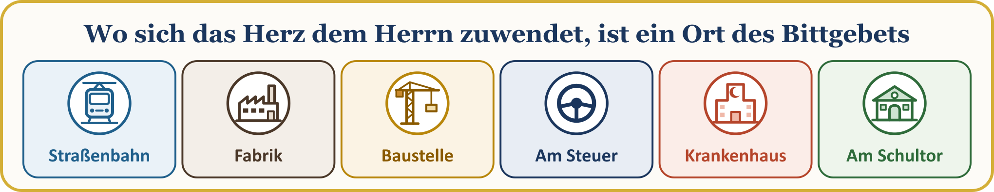
Das Bittgebet kann in jeder Sprache gesprochen werden. Das Gebet wird auf Arabisch verrichtet; im Bittgebet außerhalb des Gebets aber hört unser Herr jede Sprache. Unsere Kinder, die auf Französisch, Niederländisch oder Deutsch denken, können sich mit ihren eigenen Worten an ihren Herrn wenden; und es ist unsere Aufgabe, ihnen die Bittgebete aus dem Koran und aus der Sunna liebzumachen und beizubringen.
AUGENBLICKE, IN DENEN DIE HOFFNUNG AUF ERHÖRUNG GRÖSSER IST
Zeit und Zustand | Frohe Botschaft in den Quellen | Quelle
Das letzte Drittel der Nacht | Unser Herr spricht: „Wer ruft Mich an, damit Ich sein Bittgebet erhöre?“ | al-Buchari, Tahajjud, 14
Die Niederwerfung | Das ist der Augenblick, in dem der Diener seinem Herrn am nächsten ist; vermehrt daher das Bittgebet. | Muslim, Salat, 215
Zwischen dem Gebetsruf und der Iqama | Ein Bittgebet in dieser Zeit wird nicht zurückgewiesen. | Abu Dawud, Salat, 35
Der Freitag | Am Freitag gibt es eine Stunde, in der einem Muslim, wenn er ein Bittgebet spricht, das Erbetene gegeben wird. | al-Buchari, Jumu‘a, 37
Das Fastenbrechen des Fastenden | Es wird überliefert, dass das Bittgebet des Fastenden bis zum Fastenbrechen nicht zurückgewiesen wird. | at-Tirmidhi, Da‘awat, 128
Der Unterdrückte, der Reisende und der Vater | An der Annahme dieser drei Bittgebete besteht kein Zweifel. | at-Tirmidhi, Birr, 7

Diese Augenblicke sind Zeiten, in denen die Tür weiter geöffnet ist; ansonsten ist die Tür unseres Herrn in keinem Augenblick verschlossen. Auch in diesem Tag, dem Freitag, ist jene Stunde verborgen; nehmen wir uns nach dem Gebet ein paar Minuten für sie.

IV. DAS BITTGEBET IN BEDRÄNGNIS WIE IM WOHLSTAND
📖 KORANVERS — Wer erhört den Bedrängten?
أَمَّن يُجِيبُ الْمُضْطَرَّ إِذَا دَعَاهُ وَيَكْشِفُ السُّوءَ وَيَجْعَلُكُمْ خُلَفَاءَ الْأَرْضِ أَإِلَٰهٌ مَّعَ اللَّهِ
Oder wer ist es, der dem Bedrängten zu Hilfe kommt, wenn er zu Ihm fleht, der sein Leid beseitigt und euch zu Verwaltern der Erde macht? Gibt es etwa einen Gott außer Allah?
[al-Naml 27:62; Auszug aus dem Vers]

Im Laufe seines Lebens begegnet der Mensch Lasten, die er allein nicht tragen kann: Krankheit, Schulden, Verlust der Arbeit, Kummer mit den Kindern, die Ferne der Eltern in der Heimat, Einsamkeit und Hoffnungslosigkeit. In solchen Augenblicken ist das Bittgebet der festeste Ast, an dem der Mensch sich festhält; die Hoffnung, dass es angenommen wird, erleichtert das Herz und schenkt dem Menschen Standhaftigkeit und Geduld. Das unter den Leuten bekannte Wort „Das Bittgebet ist die Waffe des Gläubigen“ ist als Hadith nicht gesichert; sein Sinn aber ist in diesem Vers geborgen: Die Zuflucht des Bedrängten ist der, der das Bittgebet hört.
🤲 BITTGEBET — Das Bittgebet im Bauch des Fisches
لَا إِلَٰهَ إِلَّا أَنتَ سُبْحَانَكَ إِنِّي كُنتُ مِنَ الظَّالِمِينَ
Es gibt keinen Gott außer Dir. Ich erkläre Dich für frei von jedem Mangel. Wahrlich, ich habe Schlimmes getan!
[al-Anbiya’ 21:87; Auszug aus dem Vers]

Yunus (Jonas; Friede sei mit ihm) sprach dieses Bittgebet in der Finsternis der Nacht, des Meeres und des Fischbauchs; unser Herr rettete ihn und sprach: „So retten Wir die Gläubigen.“ (al-Anbiya’ 21:88) Auch unser Prophet hat mitgeteilt, dass das Bittgebet eines Muslims, der mit diesem Bittgebet bittet, nicht unbeantwortet bleibt. (at-Tirmidhi, Da‘awat, 81)
Unser Herr aber will nicht nur dann erinnert werden, wenn wir in Bedrängnis geraten. Der Koran kritisiert den Menschen, der sich abwendet und entfernt, sobald er eine Wohltat erhält, und der lange und ausführlich bittet, wenn ihn ein Unglück trifft. (Fussilat 41:51; Yunus 10:12)
📜 HADITH — Das Bittgebet im Wohlstand vermehren
مَنْ سَرَّهُ أَنْ يَسْتَجِيبَ اللَّهُ لَهُ عِنْدَ الشَّدَائِدِ وَالْكُرَبِ فَلْيُكْثِرِ الدُّعَاءَ فِي الرَّخَاءِ
Wer sich darüber freut, dass Allah sein Bittgebet in Zeiten von Bedrängnis und Schwierigkeit annimmt, der soll in Zeiten von Wohlstand und Wohlergehen viele Bittgebete sprechen.
[at-Tirmidhi, Da‘awat, 9 (3382)]

Unser Prophet gab dem jungen Ibn ‘Abbas diesen Rat: „Kenne Allah im Wohlstand, dann wird Er dich in der Bedrängnis kennen.“ (Ibn Hanbal, I, 307) Können wir auch dann die Hände erheben, wenn unsere Arbeit gut läuft, unser Zuhause friedlich ist, wir unsere Aufenthaltserlaubnis bekommen haben und unser Kind die Schule abgeschlossen hat? Machen wir das Bittgebet nicht zu einem Notrufknopf, den man erst drückt, wenn es brennt; es ist eine Tür, die wir jeden Tag offen halten.

V. DAS BITTGEBET IM LEBEN UNSERES PROPHETEN: DIE BITTGEBETE EINES TAGES
Wenn wir auf das Leben des edlen Gesandten blicken, sehen wir, dass das Bittgebet jeden Augenblick des Tages umfasste. Beim Erwachen, beim Verlassen des Hauses, beim Sich-zu-Tisch-Setzen, beim Aufbruch auf eine Reise und beim Sich-Niederlegen sprach er mit seinem Herrn; seine Angelegenheiten begann er mit dem Bittgebet und beschloss sie mit Lobpreis. Seine Gefährten lernten diese Bittgebete von ihm auswendig und lehrten sie auch ihren Kindern.
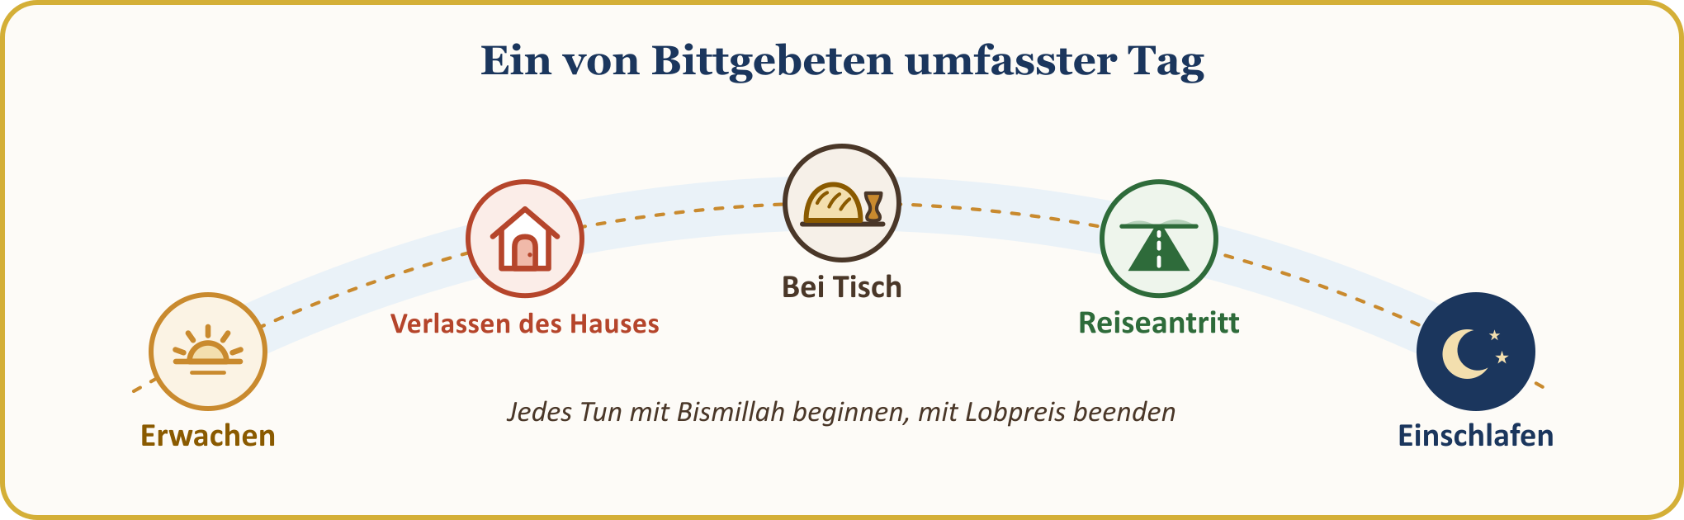
📜 HADITH — Erwachen
الْحَمْدُ لِلَّهِ الَّذِي أَحْيَانَا بَعْدَ مَا أَمَاتَنَا، وَإِلَيْهِ النُّشُورُ
Alles Lob gebührt Allah, der uns lebendig gemacht hat, nachdem Er uns hat sterben lassen. Zu Ihm ist die Rückkehr.
[al-Buchari, Da‘awat, 16 (6324); Muslim, Dhikr, 59 (2711)]

DIE BITTGEBETE EINES TAGES
Moment | Umschrift | Bedeutung | Quelle
Verlassen des Hauses | Bismillah, tawakkaltu ‘ala-llah, la hawla wa la quwwata illa billah. | Im Namen Allahs; auf Allah habe ich mich verlassen. Es gibt weder Macht noch Kraft außer durch Allahs Hilfe. | at-Tirmidhi, Da‘awat, 34
Vor dem Essen | Bismillah. | Im Namen Allahs. | al-Buchari, At‘ima, 2
Nach dem Essen | Al-hamdu lillahi-lladhi at‘amani hadha wa razaqanihi min ghayri hawlin minni wa la quwwa. | Alles Lob gebührt Allah, der mir dies zu essen gegeben und als Versorgung geschenkt hat, ohne dass ich dazu Macht oder Kraft gehabt hätte. | at-Tirmidhi, Da‘awat, 55
Reiseantritt | Subhana-lladhi sakhkhara lana hadha wa ma kunna lahu muqrinin. Wa inna ila rabbina la-munqalibun. | Erhaben ist Allah, der uns dies dienstbar gemacht hat – sonst wären wir dazu nicht imstande gewesen! Und wir werden gewiss zu unserem Herrn zurückkehren. | al-Zukhruf 43:13–14
Einschlafen | Bismika-llahumma amutu wa ahya. | O Allah! In Deinem Namen sterbe ich, und in Deinem Namen werde ich lebendig. | al-Buchari, Da‘awat, 16

Wenn er sich nachts zu Bett legte, sprach er auch so seinen Dank: „Alles Lob gebührt Allah, der uns zu essen und zu trinken gegeben, unseren Bedarf gedeckt und uns Obdach gewährt hat. Wie viele Menschen gibt es, die niemanden haben, der ihren Bedarf deckt oder ihnen Obdach gibt.“ (Muslim, Dhikr, 64) Wenn er etwas tun wollte, bat er Allah um das Beste; seine Gefährten lehrte er das Gebet um Rechtleitung (Istichara) so, wie man eine Sure aus dem Koran lehrt. (al-Buchari, Tahajjud, 25)
Beim Bittgebet wandte er sich manchmal in Richtung der Qibla (Muslim, Jihad, 58); beim Bittgebet um Regen hob er die Hände so hoch, dass das Weiße seiner Achseln zu sehen war (al-Buchari, Istisqa’, 22); und seine Gefährten ermahnte er, Allah mit den Handflächen zu bitten (Abu Dawud, Witr, 23). Der Diener, der seine Handflächen öffnet, sagt damit: „Meine Hände sind leer; nur von Dir erbitte ich.“

VI. DER ANSTAND BEIM BITTGEBET: MIT LOBPREIS BEGINNEN, MIT ANSTAND BITTEN
📜 HADITH — Zuerst Lobpreis, dann Salawat, dann das Bittgebet
عَجِلْتَ أَيُّهَا الْمُصَلِّي إِذَا صَلَّيْتَ فَقَعَدْتَ فَاحْمَدِ اللَّهَ بِمَا هُوَ أَهْلُهُ وَصَلِّ عَلَىَّ ثُمَّ ادْعُهُ
أَيُّهَا الْمُصَلِّي ادْعُ تُجَبْ
Fadala ibn ‘Ubaid (möge Allah mit ihm zufrieden sein) berichtet: Als unser Prophet saß, kam ein Mann, verrichtete das Gebet und sagte: „O Allah, vergib mir und erbarme Dich meiner.“ Unser Prophet sagte: „Du Betender, du hast dich beeilt! Wenn du das Gebet verrichtet hast und dich hinsetzt, so lobe Allah, wie es Ihm gebührt, sprich die Salawat auf mich und bitte Ihn dann.“ Dann verrichtete ein anderer das Gebet; er lobte Allah und sprach die Salawat auf unseren Propheten. Da sagte unser Prophet zu ihm: „Du Betender, bitte; dein Bittgebet wird angenommen.“
[at-Tirmidhi, Da‘awat, 64 (3476–3477); Abu Dawud, Witr, 23 (1481)]

Diese Reihenfolge, die unser Prophet gelehrt hat, ist der Anstand des Bittgebets: Zuerst preisen wir unseren Herrn, dann sprechen wir die Salawat, dann tragen wir unser Anliegen vor; und wir schließen das Bittgebet mit Lobpreis, Salawat und „Amin“ ab.
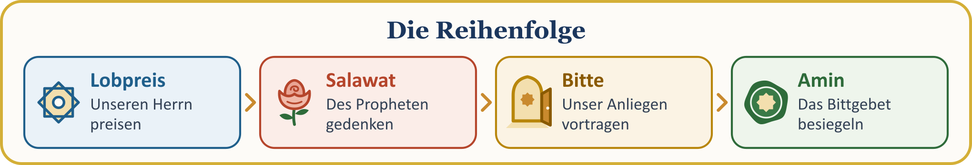
📖 KORANVERS — Flehend und im Verborgenen
ادْعُوا رَبَّكُمْ تَضَرُّعًا وَخُفْيَةً إِنَّهُ لَا يُحِبُّ الْمُعْتَدِينَ
وَادْعُوهُ خَوْفًا وَطَمَعًا إِنَّ رَحْمَتَ اللَّهِ قَرِيبٌ مِّنَ الْمُحْسِنِينَ
Bittet euren Herrn flehentlich und im Verborgenen. Wisst, dass Er die nicht liebt, die Grenzen überschreiten. … Bittet Allah in Furcht und Hoffnung. Gewiss, die Barmherzigkeit Allahs ist denen sehr nahe, die Gutes tun.
[al-A‘raf 7:55–56; Auszug aus den Versen]

Auf einer Reise riefen die Prophetengefährten jedes Mal, wenn sie einen Hügel erklommen, laut „Allahu akbar“. Da rief unser Prophet ihnen zu: „Ihr Menschen! Habt Mitleid mit euch selbst (senkt eure Stimme)! Ihr ruft nicht jemanden, der taub oder fern ist; ihr ruft den, der alles hört und sieht und euch sehr nahe ist.“ (al-Buchari, Tawhid, 9; Muslim, Dhikr, 44) Das hindert den Imam nicht daran, die Gemeinde laut ein Bittgebet sprechen zu lassen; der Maßstab ist, nicht zu schreien, Zurschaustellung zu meiden und das Bittgebet als Flüstern des Herzens zu verrichten.
Statt langer und blumiger Sätze liebte unser Prophet kurze, umfassende Bittgebete. Der Prophetengefährte Sa‘d ibn Abi Waqqas warnte seinen Sohn, als er hörte, wie dieser die Wonnen des Paradieses einzeln aufzählend bat, und erinnerte ihn daran, dass unser Prophet gesagt hatte: „Es wird eine Gruppe kommen, die im Bittgebet die Grenze überschreitet.“ (Abu Dawud, Witr, 23) Wichtig im Bittgebet ist nicht der Schmuck der Worte, sondern die Aufrichtigkeit des Herzens.
Am Ende des Bittgebets „Amin“ zu sagen, ist ebenfalls ein schöner Anstand. Amin bedeutet „O Allah, nimm an“; es wird überliefert, dass unser Prophet über einen Mann, der beharrlich bat, sagte: „Wenn er mit Amin abschließt, hat er (das Paradies) verdient.“ (Abu Dawud, Salat, 167–168; seine Überlieferungskette weist eine Schwäche auf) Auch wenn die Ketten der Überlieferungen über das Streichen der Hände über das Gesicht nach dem Bittgebet schwach sind, haben die Gelehrten dies für schön gehalten, weil sie einander stützen.

VI. (FORTSETZUNG) GEWISSHEIT, GEDULD UND ERLAUBTER LEBENSUNTERHALT
📜 HADITH — In der Überzeugung, dass es angenommen wird
ادْعُوا اللَّهَ وَأَنْتُمْ مُوقِنُونَ بِالإِجَابَةِ وَاعْلَمُوا أَنَّ اللَّهَ لاَ يَسْتَجِيبُ دُعَاءً مِنْ قَلْبٍ غَافِلٍ لاَهٍ
Bittet Allah in der innigen Überzeugung, dass Er erhört. Wisst, dass Allah ein Bittgebet nicht annimmt, das aus einem nachlässigen und gleichgültigen Herzen kommt.
[at-Tirmidhi, Da‘awat, 65 (3479); seine Überlieferungskette weist eine Schwäche auf]

Unser Prophet hat auch untersagt, so zu bitten: „O Allah, vergib mir, wenn Du willst; erbarme Dich meiner, wenn Du willst“, und gesagt: „Man soll seinen Wunsch bestimmt und entschlossen vortragen; denn es gibt keine Kraft, die Allah zu etwas zwingen könnte.“ (al-Buchari, Da‘awat, 21; Muslim, Dhikr, 9) Der Gläubige bittet nicht zögernd vor seinem Herrn, sondern im Vertrauen auf Seine Großzügigkeit.
📜 HADITH — Nicht ungeduldig werden
لاَ يَزَالُ يُسْتَجَابُ لِلْعَبْدِ مَا لَمْ يَدْعُ بِإِثْمٍ أَوْ قَطِيعَةِ رَحِمٍ مَا لَمْ يَسْتَعْجِلْ قِيلَ يَا رَسُولَ اللَّهِ مَا الاِسْتِعْجَالُ قَالَ يَقُولُ قَدْ دَعَوْتُ وَقَدْ دَعَوْتُ فَلَمْ أَرَ يَسْتَجِيبُ لِي فَيَسْتَحْسِرُ عِنْدَ ذَلِكَ وَيَدَعُ الدُّعَاءَ
Das Bittgebet des Dieners wird weiter angenommen, solange er nichts Sündhaftes verlangt, nichts, was die Verwandtschaftsbande zerreißt, und nicht ungeduldig wird. Man fragte: „O Gesandter Allahs! Was bedeutet ungeduldig sein?“ Er sagte: „Er sagt: ‚Ich habe gebetet und gebetet, aber ich habe nicht gesehen, dass es angenommen wurde‘, wird müde und gibt das Bittgebet auf.“
[Muslim, Dhikr, 92 (2735); al-Buchari, Da‘awat, 22 (6340)]

Der Bauer wirft den Samen in die Erde; am nächsten Morgen gräbt er sie nicht auf, um nachzusehen: „Warum ist er nicht aufgegangen?“ Mit dem Bittgebet ist es ebenso: Manchmal findet es sofort eine Antwort, manchmal erst nach Jahren, manchmal erst im Jenseits. Der Diener, der betet, klopft weiter an die Tür; wann sie sich öffnet, überlässt er dem Besitzer der Tür.
📜 HADITH — Erlaubter (halal) Lebensunterhalt
ثُمَّ ذَكَرَ الرَّجُلَ يُطِيلُ السَّفَرَ أَشْعَثَ أَغْبَرَ يَمُدُّ يَدَيْهِ إِلَى السَّمَاءِ يَا رَبِّ يَا رَبِّ وَمَطْعَمُهُ حَرَامٌ وَمَشْرَبُهُ حَرَامٌ وَمَلْبَسُهُ حَرَامٌ وَغُذِيَ بِالْحَرَامِ فَأَنَّى يُسْتَجَابُ لِذَلِكَ
… Dann erzählte unser Prophet von einem Mann, der eine lange Reise unternommen hat, dessen Haar zerzaust und der mit Staub und Erde bedeckt ist und der seine Hände zum Himmel streckt und fleht: „Ya Rabbi, ya Rabbi!“ Doch was er isst, ist haram, was er trinkt, ist haram, was er trägt, ist haram; er wurde mit Haram ernährt. „Wie sollte das Bittgebet eines solchen angenommen werden!“, sagte er.
[Muslim, Zakat, 65 (1015); Auszug aus der Überlieferung]

Dieses Hadith hält unserem Leben hier in Europa einen Spiegel vor: Die Annahme unseres Bittgebets hängt eng damit zusammen, dass der Bissen, der auf unseren Tisch kommt, und der Verdienst, der in unsere Tasche fließt, erlaubt (halal) sind. Hände, die sich mit einem Verdienst erheben, bei dem man an der Versteuerung, an den Rechten des Arbeiters, an der Waage oder an der Angabe zu Sozialleistungen zweifeln muss, versperren sich selbst den Weg, so sehr sie auch flehen.

VII. KEIN BITTGEBET BLEIBT OHNE ANTWORT
📜 HADITH — Er scheut sich, die Hände leer zurückzuweisen
إِنَّ اللَّهَ حَيِيٌّ كَرِيمٌ يَسْتَحِي إِذَا رَفَعَ الرَّجُلُ إِلَيْهِ يَدَيْهِ أَنْ يَرُدَّهُمَا صِفْرًا خَائِبَتَيْنِ
Nach der Überlieferung von Salman al-Farisi (möge Allah mit ihm zufrieden sein) sagte unser Prophet: „Gewiss, Allah ist schamhaft und großzügig. Wenn der Diener seine Hände zu Ihm erhebt, scheut Er sich, sie leer und ohne Gabe zurückzuweisen.“
[at-Tirmidhi, Da‘awat, 104 (3556); Abu Dawud, Witr, 23 (1488)]

📜 HADITH — Die drei Antworten auf das Bittgebet
مَا مِنْ مُسْلِمٍ يَدْعُو، لَيْسَ بِإِثْمٍ وَلاَ بِقَطِيعَةِ رَحِمٍ، إِلاَّ أَعْطَاهُ إِحْدَى ثَلاَثٍ: إِمَّا أَنْ يُعَجِّلَ لَهُ دَعْوَتَهُ، وَإِمَّا أَنْ يَدَّخِرَهَا لَهُ فِي الْآخِرَةِ، وَإِمَّا أَنْ يَدْفَعَ عَنْهُ مِنَ السُّوءِ مِثْلَهَا، قَالَ: إِذًا نُكْثِرُ، قَالَ: اللَّهُ أَكْثَرُ
Jedem Muslim, der sich mit einem Bittgebet an Allah wendet, das weder Sünde noch das Zerreißen der Verwandtschaftsbande enthält, gibt Allah gewiss eines von diesen drei Dingen: Entweder nimmt Er sein Bittgebet sofort an, oder Er bewahrt es für ihn im Jenseits auf, oder Er wendet von ihm ein Übel in dem Maß seines Bittgebets ab. Man sagte: „Dann werden wir viel bitten.“ Er sagte: „Was Allah gibt, ist noch mehr.“
[al-Buchari, al-Adab al-mufrad, 710; Ibn Hanbal, III, 18]

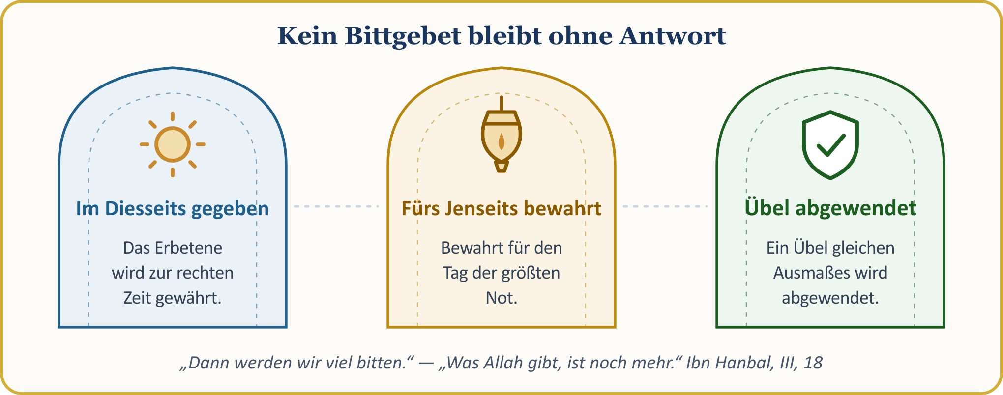
Also geht kein Bittgebet verloren. Manchmal wird uns das Erbetene sofort gegeben; manchmal bewahrt unser Herr es für den Tag auf, an dem wir es am nötigsten brauchen; und manchmal wird ein Übel, das uns getroffen hätte, ohne dass wir es wissen, dank unseres Bittgebets abgewendet. Unser Herr sagt: „Es kann sein, dass euch etwas missfällt, obwohl es gut für euch ist … Nur Allah weiß es, ihr aber wisst es nicht.“ (al-Baqara 2:216; Auszug aus dem Vers) Auch Zakariyya (Zacharias; Friede sei mit ihm) hatte gesagt: „Mein Herr! Mit meinen Bittgebeten an Dich bin ich nie mit leeren Händen zurückgekehrt.“ (Maryam 19:4)
💡 LEHRE AUS DER GESCHICHTE — Eine Weisheit aus dem Mathnawi: „Dass du ‚Allah‘ sagst, ist Mein ‚Hier bin Ich‘“
Rumi (Maulana) erzählt: Ein Mann pflegte nachts mit dem Ruf „Allah“ zu beten. Der Satan flüsterte ihm zu: „So oft hast du ‚Allah‘ gesagt – ist auch nur ein einziges Mal die Antwort ‚Hier bin Ich‘ gekommen?“ Das Herz des Mannes wurde gebrochen; er gab das Bittgebet auf und schlief ein. Im Traum sah er al-Chidr (Friede sei mit ihm); al-Chidr fragte: „Warum hast du aufgehört, Allahs zu gedenken?“ Der Mann sagte: „Nie kommt die Antwort ‚Hier bin Ich‘; ich fürchte, von der Tür verjagt zu werden.“ Al-Chidr überbrachte ihm die Botschaft seines Herrn: „Dass du ‚Allah‘ sagst, ist Mein ‚Hier bin Ich, Mein Diener‘. Jenes Glühen und Brennen in dir ist der Bote, den Ich dir gesandt habe; unter jedem deiner ‚Ya Rabbi‘ liegt manches Mein ‚Hier bin Ich‘.“ Wenn dem Herzen der Wunsch zu beten in den Sinn kommt, ist die Tür offen; die Gabe, beten zu können, ist die erste Antwort auf das Bittgebet.
[Rumi (Maulana), Mathnawi, III, 189–197; es ist eine Weisheitsgeschichte, kein Hadith]

VIII. SICH ALLAH MIT SEINEN SCHÖNEN NAMEN ZUWENDEN UND TAWASSUL
📖 KORANVERS — Die schönsten Namen
وَلِلَّهِ الْأَسْمَاءُ الْحُسْنَىٰ فَادْعُوهُ بِهَا
Die schönsten Namen gehören Allah; so bittet Ihn mit diesen schönen Namen.
[al-A‘raf 7:180; Auszug aus dem Vers]

Unser Herr will, dass wir Ihn mit Seinen schönsten Namen bitten. Wer krank ist, ruft „Ya Shafi“, wer Versorgung sucht, „Ya Razzaq“, wer sich seiner Sünde schämt, „Ya Ghafur, ya Tawwab“, wer den Weg verloren hat, „Ya Hadi“. Den Namen zu wählen, der zu unserem Bedürfnis passt, ist ein Zeichen dafür, dass wir unseren Herrn kennen. Anas ibn Malik (möge Allah mit ihm zufrieden sein) berichtet: Ein Mann sprach nach dem Gebet dieses Bittgebet: „O Allah! Das Lob gebührt Dir allein; es gibt keinen Gott außer Dir. O Du, dessen Gaben reichlich sind, der die Himmel und die Erde aus dem Nichts erschaffen hat, o Herr der Erhabenheit und der Ehre, o Hayy, o Qayyum! Ich bitte Dich.“ Da sagte unser Prophet: „Er hat Allah mit Seinem größten Namen angerufen, mit dem Er annimmt, wenn man Ihn damit bittet, und gibt, wenn man damit von Ihm erbittet.“ (Abu Dawud, Witr, 23; an-Nasa’i, Sahw, 58)
Tawassul bedeutet, um Allah näherzukommen oder um die Annahme eines Anliegens zu erreichen, im Bittgebet ein Mittel zu suchen. Unser Herr sagt: „Sucht ein Mittel, um Allah näherzukommen.“ (al-Ma’ida 5:35) Es gibt drei Wege des Tawassul, die die Gelehrten übereinstimmend für erlaubt halten: Allahs schöne Namen und erhabene Eigenschaften zum Mittel zu machen; eine gute Tat, die man um Seines Wohlgefallens willen getan hat, zum Mittel zu machen; und einen lebenden, rechtschaffenen Menschen um ein Bittgebet zu bitten. ‘Umar erbat in einem Dürrejahr Regen durch das Bittgebet von al-‘Abbas, dem Onkel unseres Propheten. (al-Buchari, Istisqa’, 3 (1010))
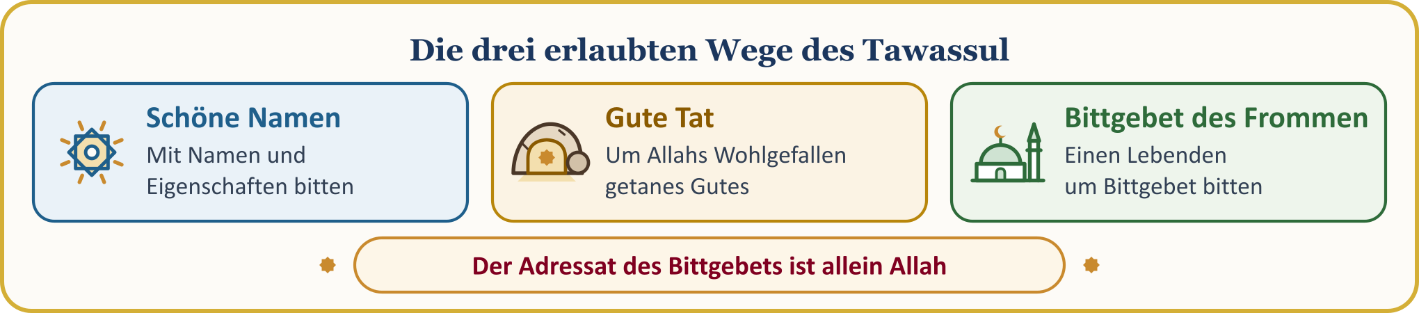
💡 LEHRE AUS DER GESCHICHTE — Die drei Menschen in der Höhle
Unser Prophet erzählt: Drei Menschen aus den Gemeinschaften vor euch, die auf einer Reise waren, gerieten in einen Regen und flüchteten in eine Höhle. Ein großer Felsen, der sich vom Berg löste, verschloss den Eingang der Höhle. Sie sagten zueinander: „Erinnert euch an die rechtschaffenen Taten, die ihr allein um Allahs Wohlgefallen willen getan habt, und bittet, indem ihr sie zum Mittel macht.“ Der Erste erzählte, dass er seinen alten Eltern die Milch gebracht habe, dass er es nicht über sich brachte, sie zu wecken, als sie eingeschlafen waren, und dass er bis zum Morgen mit dem Gefäß in der Hand an ihrem Kopfende wartete. Der Zweite sagte, dass er, als eine Verwandte in Not geraten war und ihn um Hilfe bat, kurz davor stand, Unerlaubtes zu tun, aber auf die Worte „Fürchte Allah“ hin zurückwich und ihr auch das Gold ließ, das er ihr gegeben hatte. Der Dritte erzählte, dass sein Arbeiter gegangen war, ohne seinen Lohn zu nehmen, dass er dessen Anspruch angelegt und vermehrt hatte und dass er dem Arbeiter, der Jahre später kam, den ganzen Besitz samt den Herden übergab. Jeder von ihnen sprach das Bittgebet: „O Allah, wenn ich dies allein im Streben nach Deinem Wohlgefallen getan habe, so erlöse uns aus der Not, in der wir uns befinden“; bei jedem Bittgebet rückte der Felsen ein Stück zur Seite, und nach dem dritten Bittgebet traten sie aus der Höhle. Eine um des Wohlgefallens willen getane rechtschaffene Tat ist in der Bedrängnis ein Schlüssel in der Hand des Dieners.
[al-Buchari, Ijara, 12; Adab, 5; Muslim, Dhikr, 100 (2743); zusammengefasst]

⚖️ ORIENTIERUNG AUS DEM FIQH — Der Adressat des Bittgebets ist allein Allah
„(Unser Herr!) Dir allein dienen wir, und nur Dich bitten wir um Hilfe.“ (al-Fatiha 1:5) Auch unser Prophet hat gesagt: „Wenn du bittest, so bitte Allah; wenn du um Hilfe bittest, so bitte Allah um Hilfe.“ (at-Tirmidhi, Sifat al-qiyama, 59) Das Mittel ist ein Anstand, der das Bittgebet zu Allah bringt; es ist keine Instanz, die an die Stelle Allahs gesetzt wird. Von einem Menschen, einem Grab oder einem Gegenstand Hilfe zu erwarten, wie man sie von Allah erbittet, widerspricht dem Geist des Bittgebets.

IX. WEN NEHMEN WIR IN UNSER BITTGEBET AUF? GESCHWISTER, ERSTE GENERATION, KINDER
📜 HADITH — Das Bittgebet in Abwesenheit des anderen
دَعْوَةُ الْمَرْءِ الْمُسْلِمِ لأَخِيهِ بِظَهْرِ الْغَيْبِ مُسْتَجَابَةٌ عِنْدَ رَأْسِهِ مَلَكٌ مُوَكَّلٌ كُلَّمَا دَعَا لأَخِيهِ بِخَيْرٍ قَالَ الْمَلَكُ الْمُوَكَّلُ بِهِ آمِينَ وَلَكَ بِمِثْلٍ
Das Bittgebet eines Muslims für seinen Bruder in dessen Abwesenheit wird angenommen. An seinem Kopfende steht ein Engel, der damit betraut ist; sooft er für seinen Bruder Gutes erbittet, sagt dieser Engel: „Amin, dasselbe sei auch dir gewährt.“
[Muslim, Dhikr, 88 (2733)]

Unser Herr befiehlt unserem Propheten, sowohl für sich selbst als auch für die gläubigen Männer und die gläubigen Frauen um Vergebung zu bitten. (Muhammad 47:19) Beschränken wir unser Bittgebet nicht auf uns selbst: unseren Bruder im Krankenhaus, unseren Nachbarn, der seine Arbeit verloren hat, die Unterdrückten mitten in Krieg und Unrecht, unsere Älteren in der Heimat … Wer für seinen Bruder betet, gewinnt für sich selbst das Bittgebet des Engels.
📖 KORANVERS — Die uns im Glauben vorangegangen sind
رَبَّنَا اغْفِرْ لَنَا وَلِإِخْوَانِنَا الَّذِينَ سَبَقُونَا بِالْإِيمَانِ وَلَا تَجْعَلْ فِي قُلُوبِنَا غِلًّا لِّلَّذِينَ آمَنُوا رَبَّنَا إِنَّكَ رَءُوفٌ رَّحِيمٌ
Unser Herr! Vergib uns und unseren Brüdern, die uns im Glauben vorangegangen sind; lass in unseren Herzen keinen schlechten Gedanken und kein schlechtes Gefühl gegenüber den Gläubigen Platz finden. Unser Herr! Gewiss, Du bist überaus mitfühlend, überaus barmherzig.
[al-Hashr 59:10; Auszug aus dem Vers]

Dieser Vers erinnert uns an die erste Generation unserer Moscheen: an unsere Älteren, die den ersten Stein dieser Moschee gelegt haben, die die erste Miete von ihrem Lohn abzweigten, die im Koranunterricht zum ersten Mal das arabische Alphabet (Elifba) lehrten und von denen einige heute ins Jenseits hinübergegangen sind. Sie haben für uns gebetet; jetzt sind wir an der Reihe.
Auch das Bittgebet des Vaters für sein Kind gehört zu den Bittgebeten, an deren Annahme es keinen Zweifel gibt. (at-Tirmidhi, Birr, 7) Hüten wir uns deshalb als Eltern, in Augenblicken des Zorns unsere Kinder zu verfluchen; unser Prophet hat untersagt, uns selbst, unsere Kinder und unseren Besitz zu verfluchen. (Muslim, Zuhd, 74) Der Koran lehrt uns, für unsere Eltern zu bitten: „Mein Herr! Erbarme Dich ihrer, so wie sie mich, als ich klein war, liebevoll erzogen und großgezogen haben“ (al-Isra’ 17:24), und für unsere Ehepartner und unsere Nachkommen: „Unser Herr! Schenke uns Ehepartner und Kinder, die uns Freude bringen, und mache uns zu Vorbildern für die, die sich vor der Sünde hüten!“ (al-Furqan 25:74).
🧳 EIN BILD AUS UNSEREM LEBEN IN EUROPA — Eine beispielhafte Szene: ein Bittgebet auf Französisch
Das siebenjährige Mädchen öffnet vor dem Schlafengehen die Hände und betet auf Französisch: „O Allah, beschütze meine Mama, meinen Papa und meinen Opa; mach mir die morgige Prüfung leicht.“ Zuerst denkt der Vater bei sich: „Hätte sie doch Arabisch gekonnt.“ Dann erinnert er sich an das Wort des Imams der Moschee: „Unser Herr hört jede Sprache. Lehre sie die Fatiha und die Rabbana-Bittgebete so, dass sie sie lieb gewinnt; aber bring auch ihre eigenen Worte nicht zum Schweigen.“ Seit jenem Abend sprechen Vater und Tochter jede Nacht je ein Bittgebet füreinander. Bevor das Bittgebet gelehrt wird, wird es im gelebten Leben gesehen.
[Dies ist ein beispielhaftes Beispiel; es wird nicht als tatsächlich geschehenes Ereignis erzählt]

X. VOM PREDIGTPULT ZUM HERZEN: DIE BITTGEBETE DER PROPHETEN UND DIE SIEBEN ZUSAGEN
🎙️ Liebe Gemeinde! Der Koran vertraut uns die Bittgebete der Propheten wie einen Schatz an.
BITTGEBETE DER PROPHETEN
Prophet und seine Lage | Bittgebet | Vers
Adam und Eva: nach dem Fehltritt | „Unser Herr! Wir haben uns selbst Unrecht getan. Wenn Du uns nicht vergibst und Dich nicht über uns erbarmst, werden wir gewiss zu den Verlierern gehören!“ | al-A‘raf 7:23
Ibrahim (Abraham): für seine Nachkommen | „Unser Herr! Mache uns zu denen, die sich Dir ergeben, und lass aus unserer Nachkommenschaft eine Gemeinschaft hervorgehen, die sich Dir ergibt.“ | al-Baqara 2:128
Zakariyya (Zacharias): in der Sehnsucht nach einem Kind | „Mein Herr! Schenke mir von Dir aus eine reine Nachkommenschaft! Gewiss, Du bist es, der das Bittgebet hört.“ | Al ‘Imran 3:38
Musa (Moses): in der Fremde, müde und allein | „Mein Herr! Ich bin auf jedes Gut angewiesen, das Du mir gewährst!“ | al-Qasas 28:24
Ayyub (Hiob): in der Krankheit | „Mich hat dieses Leid getroffen. Doch Du bist der Barmherzigste unter den Barmherzigen.“ | al-Anbiya’ 21:83

Achten wir auf das Bittgebet von Musa (Moses; Friede sei mit ihm): Er ist aus Ägypten fortgezogen und in Madyan angekommen; er ist müde, allein und fremd. Er zieht sich in den Schatten eines Baumes zurück und spricht dieses Bittgebet. Das ist das Bittgebet des Lebens hier in Europa: „Mein Herr! Ich bin auf jedes Gut angewiesen, das Du mir gewährst!“
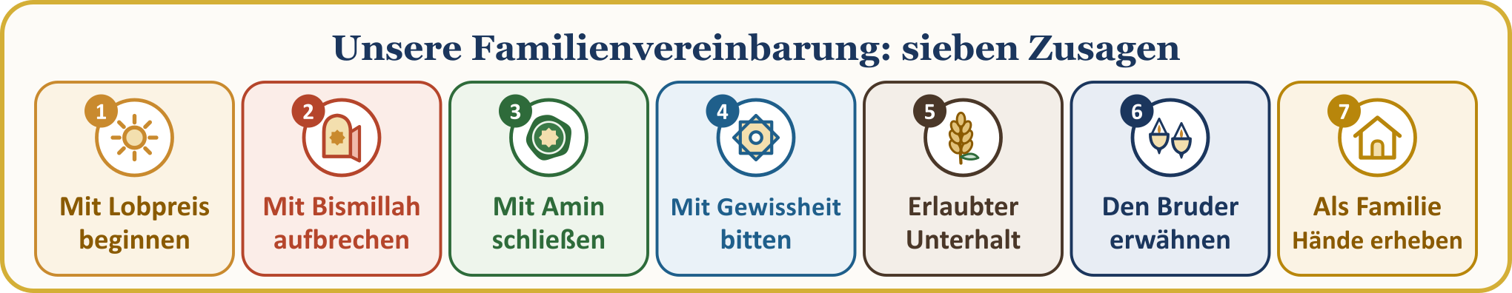
DIE BITTGEBETSVEREINBARUNG UNSERER FAMILIE — hängen wir sie an unseren Kühlschrank
1 | Den Tag werde ich mit Lobpreis beginnen und die Nacht mit Lobpreis beschließen. Beim Erwachen und beim Schlafengehen werde ich die Bittgebete unseres Propheten sprechen.
2 | Jede Tätigkeit werde ich mit „Bismillah“ beginnen. Beim Verlassen des Hauses, beim Sich-zu-Tisch-Setzen und beim Aufbruch auf einen Weg werde ich den Namen Allahs aussprechen.
3 | Mein Bittgebet werde ich mit Lobpreis und Salawat beginnen und mit „Amin“ beenden. Mit kurzen, aufrichtigen, von Herzen kommenden Worten werde ich flehend und leise bitten.
4 | Ich werde in der Überzeugung bitten, dass es angenommen wird. Ich werde nicht mit den Worten „Ich habe gebetet, und es wurde nicht angenommen“ aufgeben, sondern das Ergebnis meinem Herrn überlassen.
5 | Mein Bittgebet werde ich mit erlaubtem (halal) Lebensunterhalt stützen. Meinen Verdienst, meinen Tisch und alles, was in mein Haus kommt, werde ich im Bereich des Erlaubten (halal) halten.
6 | Meine Brüder und Schwestern werde ich in mein Bittgebet einschließen. Meine Eltern, meine Kinder, die erste Generation, die Kranken und die Unterdrückten werde ich in ihrer Abwesenheit im Bittgebet erwähnen.
7 | Einmal in der Woche werde ich abends gemeinsam mit meiner Familie die Hände erheben. Meinen Kindern werden wir das Bittgebet in ihren eigenen Sprachen liebmachen, und die Bittgebete des Korans werden wir gemeinsam auswendig lernen.

Das Bittgebet ist das „Ich bin bedürftig“ des Dieners und das „Ich bin nahe“ als Antwort des Herrn. Fragen wir uns beim Verlassen dieses Freitagsgebets: Wann habe ich zuletzt allein mit meinem Herrn gesprochen? Wann habe ich zuletzt für einen Bruder in dessen Abwesenheit gebetet? Lassen wir dieses Gespräch heute Abend neu beginnen.

PREDIGTABSCHLUSS HIER IN EUROPA UND GEMEINSAMES FLEHEN DER GEMEINDE
🎙️ Liebe Brüder und Schwestern! Öffnen wir unsere Hände und unsere Herzen vor unserem Herrn.
🤲 BITTGEBET — Zufluchtsformel, Lobpreis und Salawat
أَعُوذُ بِاللَّهِ مِنَ الشَّيْطَانِ الرَّجِيمِ
الْحَمْدُ لِلَّهِ رَبِّ الْعَالَمِينَ، وَالصَّلَاةُ وَالسَّلَامُ عَلَى رَسُولِنَا مُحَمَّدٍ وَعَلَى آلِهِ وَصَحْبِهِ أَجْمَعِينَ
Ich suche bei Allah Zuflucht vor dem Übel des verfluchten Satans. Alles Lob gebührt Allah, dem Herrn der Welten. Segen und Frieden seien auf unserem Propheten Muhammad, auf seiner Familie und auf allen seinen Gefährten.
[Lobpreis: al-Fatiha 1:2. Zufluchtsformel und Salawat: frei formulierter Wortlaut]

🤲 BITTGEBET — Unser Herr, nimm mein Bittgebet an
رَبِّ اجْعَلْنِي مُقِيمَ الصَّلَاةِ وَمِن ذُرِّيَّتِي رَبَّنَا وَتَقَبَّلْ دُعَاءِ ۝ رَبَّنَا اغْفِرْ لِي وَلِوَالِدَيَّ وَلِلْمُؤْمِنِينَ يَوْمَ يَقُومُ الْحِسَابُ
Mein Herr! Mache mich und diejenigen meiner Nachkommen, die kommen werden, zu denen, die das Gebet beständig verrichten; unser Herr, nimm mein Bittgebet an. Unser Herr! Vergib mir, meiner Mutter, meinem Vater und den Gläubigen an dem Tag, an dem die Abrechnung stattfindet.
[Ibrahim 14:40–41]

O Allah! Mache uns zu Deinen Dienern, die Dich in rechter Weise anrufen, in ihrem Bittgebet beharren und die Hoffnung an Deiner Tür nicht aufgeben. Lass uns das Bitten lieben; fülle unsere Zungen mit Deinem Gedenken, unsere Herzen mit Gewissheit (Yaqin), unsere Tische mit erlaubtem Lebensunterhalt und unsere Häuser mit dem Klang von Lobpreis und Dank. Mache uns zu Deinen Dienern, die Dich in der Bedrängnis nicht vergessen und sich im Wohlstand nicht von Dir abwenden.
O Allah! Erbarme Dich derer aus unserer ersten Generation, die hier in Europa den ersten Schritt gewagt, diese Moschee gegründet und uns den Glauben und das Bittgebet anvertraut haben und ins Jenseits hinübergegangen sind; den Lebenden schenke Gesundheit und Frieden. Schenke unseren Kranken Heilung, unseren Schuldnern Erleichterung, unseren Einsamen einen Freund, den Unterdrückten Hilfe. Mache unsere Kinder zu Generationen, die das Gebet und das Bittgebet lieben und Dich auch in ihren eigenen Sprachen erwähnen.
O Allah! Vergib uns alle Sünden, die wir begangen haben, wissentlich und unwissentlich, im Ernst und im Scherz, im Verborgenen und offen. Bewahre uns vor schlechtem Charakter, schlechten Taten und schlechten Begierden. Gewähre uns, Dich zu lieben, die zu lieben, die Dich lieben, und die Taten zu lieben, die uns Deine Liebe erreichen lassen.
Rabbana atina fi-d-dunya hasanatan wa fi-l-akhirati hasanatan wa qina ‘adhaba-n-nar: „Unser Herr! Gib uns Gutes in dieser Welt und Gutes in der jenseitigen Welt; bewahre uns vor der Strafe der Hölle!“ (al-Baqara 2:201) Amin. Wa-l-hamdu lillahi Rabbi-l-‘alamin. Al-Fatiha.
🎙️ HINWEIS FÜR DEN PREDIGER — Verfahren bei den Quellen
Der Wortlaut der Verse folgt dem Text von Tanzil, die Bedeutungsübersetzungen beruhen auf der Übertragung des Kur’an Yolu; die Hadithnummern folgen der gängigen Nummerierung; die Begriffsdefinitionen wurden mit der TDV İslâm Ansiklopedisi verglichen.

